PL04_SPI-AD-fotorezistor |  | Číslo pracovního listu:  4
Předmět: | Příjmení a jméno:
Zaměření: | Třída:

Žák dohodnutým způsobem elektronicky odevzdá pracovní list pod názvem „PL04_(Prijmeni)“.
Hodnoty součástek nejprve proměřte, nižší hodnota rezistoru by mohla poškodit zařízení.
- Zapojte A/D převodník a fotorezistor na nepájivém poli
Podle obrázku připojte výstup odporového děliče s fotorezistorem k A/D převodníku na analogový vstup A0. A/D převodník připojte přes sběrnici SPI na RPI: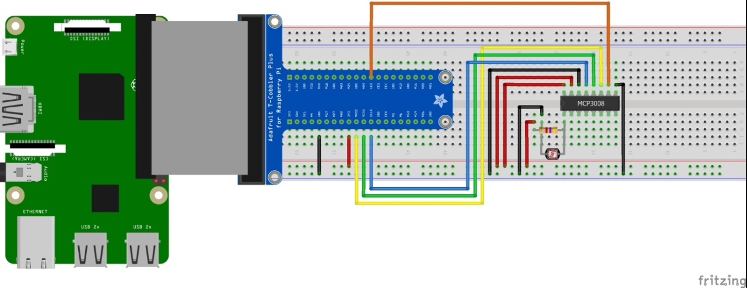
- Vytvořte diagram pro výpis intenzity světla na dashboard
Vytvořte pomocí uzlů inject, mcp3008, gauge a graph diagram pro zobrazení teploty po 5s do grafu průběhu teploty a zobrazení ukazatele teploty podle obrázku:
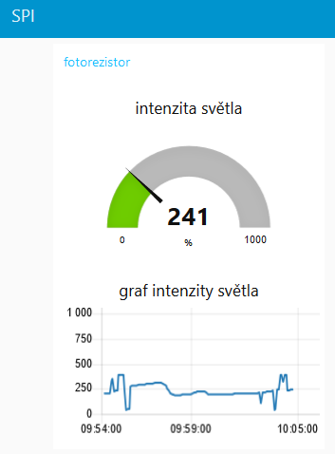
Pomůcky: Rasberry Pi 3, nepájivé pole, MCP3008, rezistor 4K7 Ω, fotorezistor GL5539, propojovací vodiče.
Literatura a zdroje informací: https://pinout.xyz/pinout/spi https://arduino-shop.cz/arduino/1073-fotorezistor-5mm-gl5539-1438012295.html http://ww1.microchip.com/downloads/en/DeviceDoc/21295C.pdf

